附件1

“爱我国防”知识网络竞赛操作流程

1. 手机识别下图二维码：



或电脑端登网址：https： //ynsgfzs. yneducloud. com

进入主界面如下图:

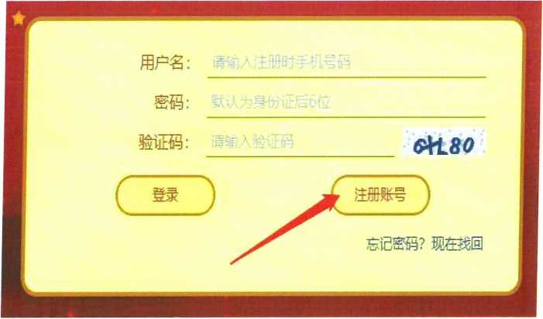

1. 注册填写相关信息，如图所示:

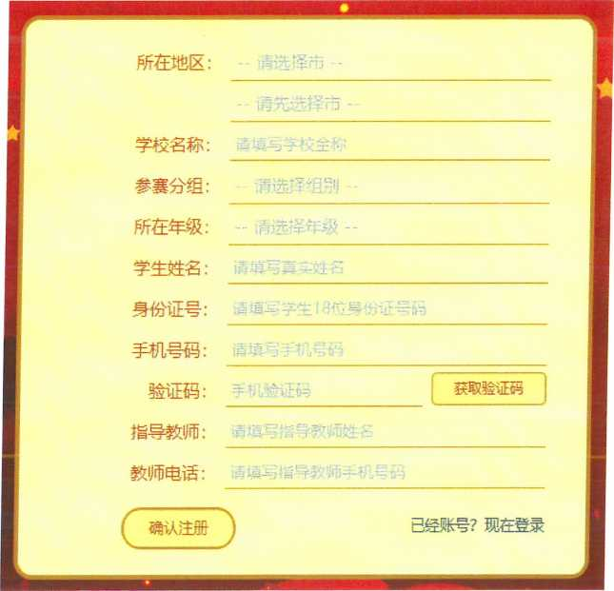

1. 正式竞赛前请认真核实相关信息。

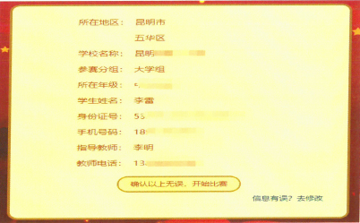

1. 请阅读相关提示。

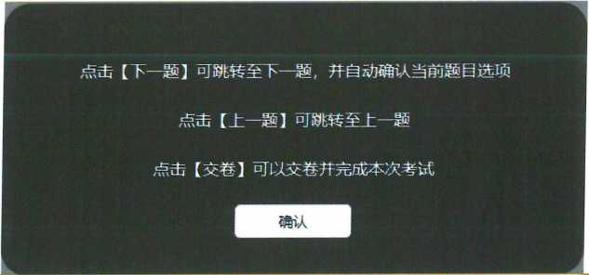



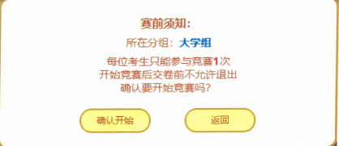

1. 扫描微信可咨询相关竞赛信息。